2004级大学物理（I）试卷解答 2005-7-4考

一 选择题（共30分）

1.(C)；2.(C)；3.(E)；4.(C)；5.(A)；6.(B)；7.(A)；8.(D)；9.(B)；10.(B).

二 填空题（共30分）
11.(本题3分)
-ωRsinω t+ωRcosω t；0
12. (本题3分)
36 rad/s
参考解：系统对竖直轴的角动量守恒．
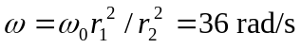
13. (本题3分)
2 mg x₀ sin α
14. (本题5分)
速率区间0 ~ v_{p}的分子数占总分子数的百分率；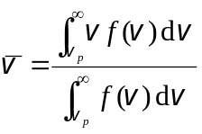
15. (本题4分)
0.05 m
-0.205π（或-36.9°）
16. (本题3分)
1∶1
17. (本题3分)
225
18. (本题3分)
30°
参考解：asinϕ = λ , ϕ = 30°
19. (本题3分)
0.36 mm
三 计算题（共40分）
20. (本题3分) (本题10分)
解：各物体的受力情况如图所示．
由转动定律、牛顿第二定律及运动学方程，可列出以下联立方程：
T₁R＝J₁β₁＝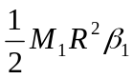
T₂r－T₁r＝J₂β₂＝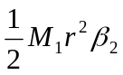
mg－T₂＝ma , a＝Rβ₁＝rβ₂ , v ²＝2ah
求解联立方程，得 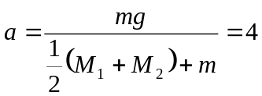 m/s²
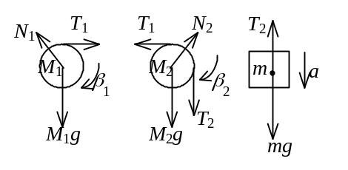
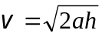=2 m/s
T₂＝m(g－a)＝58 N
T₁＝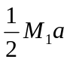＝48 N

21. (本题3分) (本题10分)
解：(1) 如图，在A→B的等温过程中,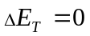，
∴ 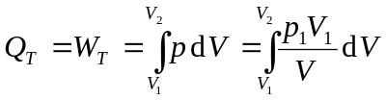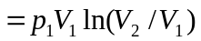
将p₁=1.013×10⁵ Pa，V₁=1.0×10⁻² m³和V₂=2.0×10⁻² m³
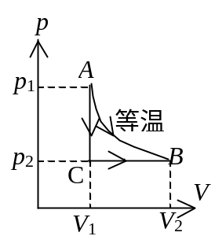
代入上式，得 Q_{T}≈7.02×10² J
(2) A→C等体和C→B等压过程中
∵A、B两态温度相同，∴ ΔE_{ABC} = 0
∴ Q_{ACB}=W_{ACB}=W_{CB}=P₂(V₂－V₁)
又 p₂=(V₁/V₂)p₁=0.5 atm
∴ Q_{ACB} =0.5×1.013×10⁵×(2.0－1.0)×10⁻² J≈5.07×10² J

22. (本题3分) (本题10分)
解：(1) x = λ /4处
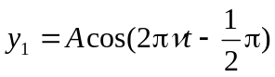 , 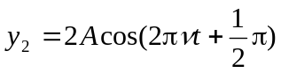
∵ y₁，y₂反相 ∴ 合振动振幅 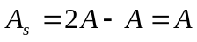 , 且合振动的初相φ 和y₂的
初相一样为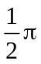．
合振动方程 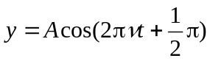
(2) x = λ /4处质点的速度 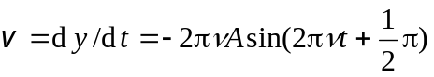
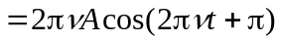

23. (本题10分)
解：(1) (a + b) sinϕ = 3λ
a + b =3λ / sinϕ ， ϕ=60°
a + b =2λ'/sin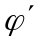 =30°
3λ / sinϕ =2λ'/sin
 λ'=510.3 nm
(2)  (a + b) =3λ / sinϕ =2041.4 nm
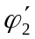=sin⁻¹(2×400 / 2041.4) (λ=400nm)
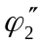=sin⁻¹(2×760 / 2041.4) (λ=760nm)
白光第二级光谱的张角 Δϕ = 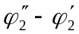= 25°

